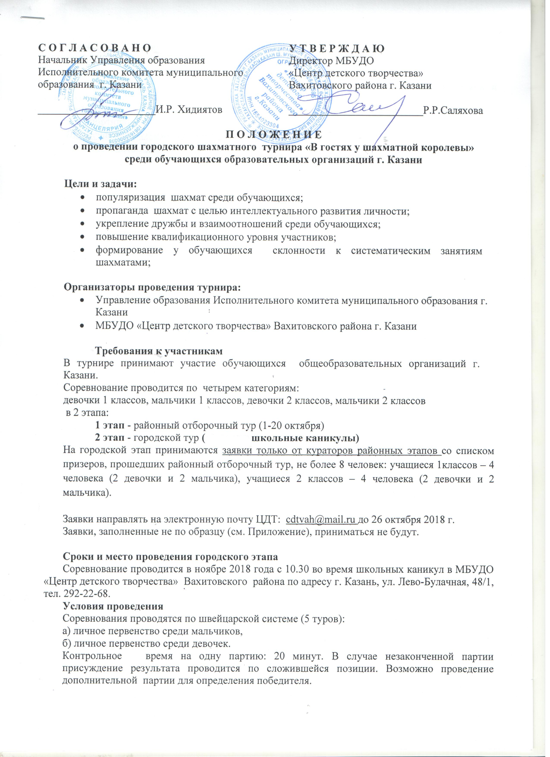
Судейский состав формируется оргкомитетом турнира. Судьями назначаются компетентные педагоги и квалифицированные специалисты данного направления.
Условия подведения итогов
Победители и призеры определяются по наибольшему количеству набранных очков и награждаются дипломами.
Контактный телефон оргкомитета 292-22-68, Васильева Клария Зинатулловна,
зав. спортивным отделом.
Примечание: Каждый участник приносит комплект шахмат,
сменную обувь (бахилы).

Приложение

Форма заявки на участие
в городском турнире «В гостях у шахматной королевы»

Ф.И.О.  участника | Дата рождения | Название образовательной  организации (по(полностью!) | Класс | Ф.И.О. педагога,  эл. адрес,  сотовый телефон (обязательно)

